گیاه بابا آدم
مقدمه
ریشه گیاه Arctium lapp یا بابا آدم یک معجزه برای سلامتی انسان محسوب می شود. این گیاه که معمولا در باتلاق ها رشد می کند از قسمت ریشه و برگ و دانه و حتی میوه برای انسان قابل مصرف است. اثرات آن بسیار است اما از خواص بابا آدم می توان به محرک های گوارشی، آلترناتیو، ضد mutagenic و خواص دیورتیک و دیافراثمی اشاره کرد. بابا آدم از بهترین فیبر های رژیمی است که خواص بیوتیکی بسیار بسیار قدرتمندی دارد. همچنین این گیاه می تواند حساسیت به انسولین و سطح قند خون را کاهش دهد و در کم کردن وزن به افراد چاق کمک کند.

چه نوع فیبری در بابا آدم وجود دارد ؟
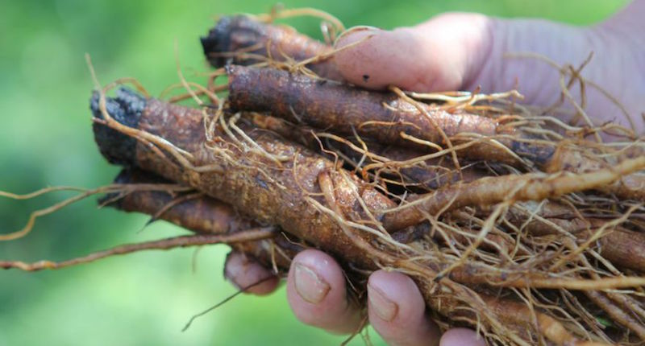
لاونوئیدها یا کورستین نوعی آنتی اکسیدان طبیعی هستند که می توانند التهابات و آسیب های سلولی را به کمترین میزان برسانند
موسیلاژ یک نوع فیبر غذایی است که به صورت محلول در آب می باشد. این فیبر اثرات بسیار قابل توجهی داشته و بعد از تماس با آب یا هر مایع دیگر به صورت یک ماده ژله ای در می آید که خواص آرام بخشی آن بی نظیر است. فلاونوئیدها یا کورستین نوعی آنتی اکسیدان طبیعی هستند که می توانند التهابات و آسیب های سلولی را به کمترین میزان برسانند. به همین دلیل ریشه گیاه بابا آدم که این خواص را در بر دارد، قادر به کاهش کلسترول سطح خون است و در مبارزه با دیابت بسیار قدرتمند عمل می کند.

خواص ریشه ای گیاه بابا آدم
ریشه گیاه بابا آدم از زمان های قدیم در طب سنتی مورد استفاده بوده است. خواص آن بی شک یک از قوی ترین خواص گیاهان ریشه ای به شمار می رود. این گیاه قادر است به کمک فوروونوئید ها و کوورستین ها سیستم ایمنی بدن را تقویت کند. مقاومت بدن با کمک ریشه بابا آدم در برابر عفونت ها و ویروس ها و باکتری ها افزایش می یابد. از دیگر خواص این ریشه طبیعی کاهش قابل توجه سطح استرس اکسیداتیو است. ریشه این گیاه قرن هاست که به عنوان یک محرک گوارشی، دیورتیک طبیعی، و دستگاه تصفیه خون و غدد لنفاوی مورد استفاده قرار می گیرد.

میوه بابا آدم بخورید
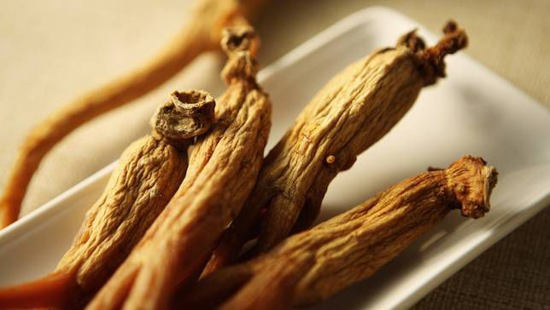
میوه بابا آدم خاصیت ضد پیری داشته و از از پوست به خوبی مراقبت می کند
از دیگر قسمت های این گیاه که برای بدن انسان بسیار مفید است میوه آن است. میوه گیاه بابا آدم خاصیت ضد پیری داشته و از از پوست به خوبی مراقبت می کند. این خاصیت منجر به کشش قابل توجه پوست به خصوص در ناحیه چین و چروک ها می شود. خاصیت ضد التهابی بابا آدم نیز برای کبد بسیار مفید است. آنزیم های کبد به کمک میوه بابا آدم به طور قابل توجهی آرام می شود و همچنین مشکلات استئوآرتریت زانو و بیماری های التهابی روده نیز به کمک این میوه برطرف می شود.

خواص ویژه بابا آدم
از دیگر خواص گیاه بابا آدم خاصیت ضد توموری است. با توجه به خاصیت آنتی اکسیدانی قوی که این گیاه دارد ریشه بابا آدم می تواند از بروز یک سری سرطان های خاص پیشگیری کرده و مانع پیدایش تومورها شود. بیشترین اثر آن بر روی سرطان سینه و سرطان پروستات است. خواص ضد ویروسی نیز در این گیاه به وفور یافت می شود. مطالعات آزمایشگاهی نشان می دهد که ویروس های آنفولانزا به کمک این گیاه از بین می روند. این گیاه سبب افزایش انرژی و پیشگیری از افسردگی شده و میزان هورمون تستوسترون را افزایش می دهد.
وزن بدن و کلسترول خون را نیز به کمک گیاه بابا آدم می توان به راحتی کنترل کرد و سپس کاهش داد. ماده ای به نام اینولین در گیاه بابا آدم وجود دارد که می تواند به کاهش چربی موجود در کبد بپردازد و خطر ابتلا به دیابت و بیشتر بیماری های قلبی و عروقی را کاهش دهد. از آن جایی که گیاه بابا آدم خاصیت دیورتیکی و پاک کنندگی دارد نوشیدن ۳ الی ۴ فنجان دمنوش آن در طی روز قادر به نابود کردن احتقان و پاک سازی سیستم لنفاوی می شود.
گیاه بابا آدم از جمله گیاهان زینتی است که علاوه بر آن از ریشه آن در طب سنتی برای درمان امراض و بیماری ها استفاده میشود. این گیاه با نامهای زردان، باردان، فیلوش، آراقیطون و لوف الحیه نیز شناخته میشود و به حالت وحشی در دشتها، نواحی معتدل و مرطوب مانند کنار آبها، یونجه زارها و مراتع می‌روید.

گیاه زیبا و مفید بابا آدم در ایران در اطراف تهران، البرز، رودبار، خراسان و کرمان امکان رویش بهتری دارد. به این منظور لازم است آبیاری و اصلاح زمین زراعی و همچنین مبارزه با علفهای هرز پیوسته در دوران رشد گیاه انجام گیرد تا رشد کامل پایه‌های جوان انجام شود. همچنین گل بابا آدم از گیاهان آپارتمانی پرطرفدار بوده، علاقه‌مندان زیادی دارد. در ادامه توضیحاتی در مورد گیاه شناسی، نحوه کاشت و نگهداری گیاه بابا آدم در آپارتمان گردآوری شده است. با ستاره همراه باشید.
گیاه شناسی بابا آدم
بابا آدم گیاهی علفی، دو ساله از تیره گل ستاره‌ای ها است که ارتفاع آن به 2 متر میرسد. ساقه آن شبیه به پوست مار و پوشیده از کرکهای خشن و زبر است.
برگهای گیاه بابا آدم بسیار بزرگ و پهن به حالت افتاده بر روی ساقه قرار دارد. رنگ برگها در قسمت چسبیده به ساقه سبز کم رنگ و هرچه به طرف انتهای برگ نزدیکتر میشویم، تیره‌تر میگردد.
گلهای بابا آدم به شکل توپ و به اندازه فندق یا بزرگتر است. میوه آن پس از رسیدن به صورت فندقه ای با 3 یا 4 سطح و به رنگ زرد حنایی ظاهر میشود.
ریشه گیاه بابا آدم دراز و دوکی شکل بوده و در حقیقت خاصیت درمانی دارد. پوست ریشه قهوه‌ای رنگ، مغز آن سفید و دارای طعمی شیرین است و در برخی مناطق جهان این ریزوم‌ها را پخته و به عنوان غذا مصرف میکنند.
برای آشنایی با خواص درمانی بابا آدم به عنوان یک گیاه دارویی، میتوانید به لینک زیر مراجعه کنید.
خواص گیاه بابا آدم چیست؟
نحوه نگهداری گل بابا آدم در آپارتمان
به منظور نگهداری از گل بابا آدم در منزل بهتر است، در محل نیمه روشن و دارای نور متوسط با دمای بالا از گیاه نگهداری شود. سایر شرایط محیطی لازم برای نگهداری گل بابا آدم در آپارتمان عبارت است از:
خاک: خاک مورد نیاز گیاه باید حاوی مقادیر بالایی از کودهای آلی گیاهی یا حیوانی باشد. بهترین خاک برای رشد و پرورش این گیاه، مخلوطی از خاک برگ پوسیده، خاک لومی، کود دامی و ماسه به نسبت مساوی می باشد.
نور: گیاه به نور متوسط احتیاج دارد. از قرار دادن گل بابا آدم در نور مستقیم بپرهیزید. به عنوان مثال میتوانید گیاه را در فاصله 5/1 متری پنجره قرار دهید که هم نور خوبی دارد و هم از نور مستقیم در امان است.
آب: نیاز آبی گیاه بالا بوده، همچنین مه پاشی به موقع و روزانه گیاه، در درشت تر شدن برگها موثر بوده، باعث زیباتر شدن گیاه میشود. (گلخانه‌های مرطوب و گرم بهترین گلخانه‌ها برای گیاه بابا آدم است.)
آفات و بیماری‌ها: مهترین آفت این گیاه، کنه تار عنکبوتی است. همچنین پوسیدگی ریشه در اثر قارچ، که در اثر آبیاری بیش از حد و زهکش نامناسب گلدان به وجود می آید، از دیگر بیماری های گیاه شته، شپشک آرد آلود، سپرداران و کپک خاکستری است.
دما: بهترین دما برای نگهداری گل بابا آدم دمای 18 تا 24 درجه سانتی گراد است. لازم به ذکر است گیاه به سرما حساس بوده و باعث پژمرده شدن برگها میشود.
کوددهی: استفاده از مقادیر کم کود نیتروژن هر دو هفته یکبار از فصل بهار تا پاییز مفید میباشد. در بقیه فصول سال نیاز به کوددهی ندارد.
نحوه تکثیر گیاه بابا آدم
تکثیر گیاه غالبا از طریق ریزوم انجام گرفته، بهترین زمان برای ازدیاد گیاه در فصل بهار است. همچنین اگر پاجوش، ریشه داشت به همراه خاک اطراف ریشه در گلدان جدید بکارید ولی اگر فاقد ریشه بود، پاجوش‌هایی را که از محل طوقه گیاه در می‌آید را باید با یک چاقوی تیز از گیاه مادری جدا کرده و در فصل بهار به عنوان یک گیاه جدید در گلدانی جدید بکارید.

استفاده از هورمون ریشه‌زایی برای تکثیر راحتتر و سریعتر گیاه مفید است. تا زمان ریشه‌دار شدن بستر همیشه باید مرطوب باشد و پس از ریشه‌دار شدن باید از دفعات آبیاری بتدریج کاسته شود.

منابع: دائره المعارف گیاهان دارویی، سایت باغبانی سبز

